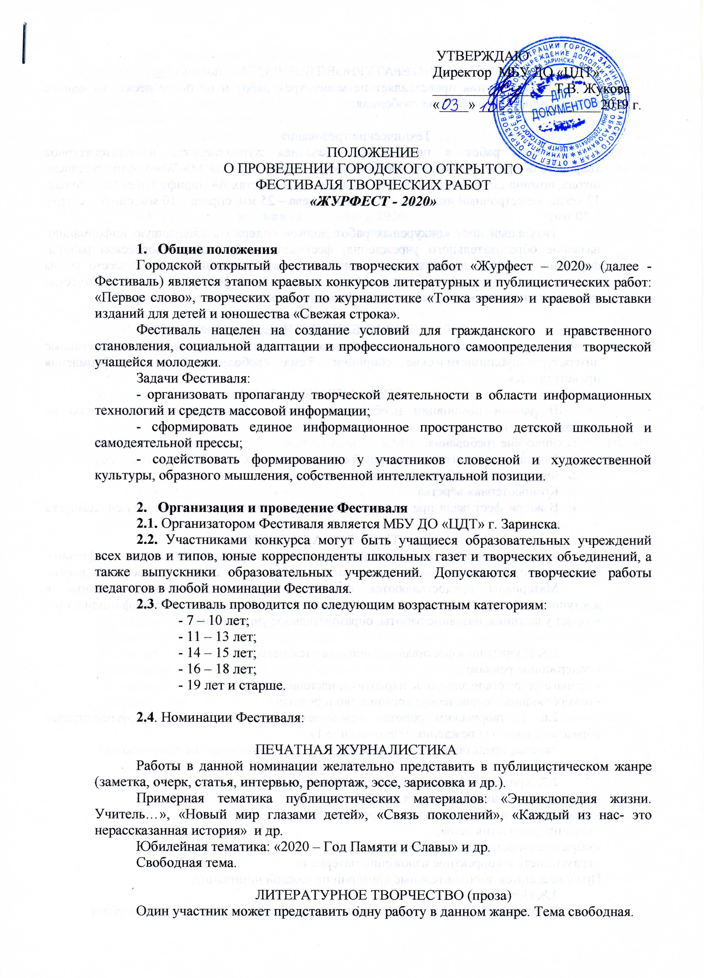

- Общие положения
Городской открытый фестиваль творческих работ «Журфест – 2020» (далее -Фестиваль) является этапом краевых конкурсов литературных и публицистических работ: «Первое слово», творческих работ по журналистике «Точка зрения» и краевой выставки изданий для детей и юношества «Свежая строка».
Фестиваль нацелен на создание условий для гражданского и нравственного становления, социальной адаптации и профессионального самоопределения творческой учащейся молодежи.
Задачи Фестиваля:
- организовать пропаганду творческой деятельности в области информационных технологий и средств массовой информации;
- сформировать единое информационное пространство детской школьной и самодеятельной прессы;
- содействовать формированию у участников словесной и художественной культуры, образного мышления, собственной интеллектуальной позиции.

- Организация и проведение Фестиваля
2.1. Организатором Фестиваля является МБУ ДО «ЦДТ» г. Заринска.
2.2. Участниками конкурса могут быть учащиеся образовательных учреждений всех видов и типов, юные корреспонденты школьных газет и творческих объединений, а также выпускники образовательных учреждений. Допускаются творческие работы педагогов в любой номинации Фестиваля.
2.3. Фестиваль проводится по следующим возрастным категориям:
- 7 – 10 лет;
- 11 – 13 лет;
- 14 – 15 лет;
- 16 – 18 лет;
- 19 лет и старше.

2.4. Номинации Фестиваля:

ПЕЧАТНАЯ ЖУРНАЛИСТИКА
Работы в данной номинации желательно представить в публицистическом жанре (заметка, очерк, статья, интервью, репортаж, эссе, зарисовка и др.).
Примерная тематика публицистических материалов: «Энциклопедия жизни. Учитель…», «Новый мир глазами детей», «Связь поколений», «Каждый из нас- это нерассказанная история» и др.
Юбилейная тематика: «2020 – Год Памяти и Славы» и др.
Свободная тема.

ЛИТЕРАТУРНОЕ ТВОРЧЕСТВО (проза)
Один участник может представить одну работу в данном жанре. Тема свободная.

ЛИТЕРАТУРНОЕ ТВОРЧЕСТВО (поэзия)
Один участник представляет не менее трёх работ и не более десяти от одного автора в данном жанре. Тема свободная.

Технические требования:
Тексты работ в номинациях «Печатная журналистика» и «Литературное творчество» представляются в электронном (в файле формата MS Word, файл подписан школа, номинация фамилия) и печатном варианте на листах А4 (шрифт Times New Roman, 12 кегль, межстрочный интервал 1,5-2, поля: слева – 25 мм, справа – 10 мм, снизу и сверху – 20 мм).
Титульный лист конкурсных работ должен содержать следующую информацию: название образовательного учреждения, фестиваля, номинацию творческой работы; фамилию, имя и отчество автора (полностью), дату рождения, воздаст, место учебы (включая класс, группу), домашний адрес, контактный телефон, фамилию, имя и отчество руководителя (полностью), место его работы, должность, контактный телефон.

ЛИТЕРАТУРНО-ПУБЛИЦИСТИЧЕСКИЙ СБОРНИК
В данной номинации принимаются к участию авторские и коллективные литературно-публицистические сборники. Тема свободная. Эстетика оформления приветствуется.
СПЕЦВЫПУСК ГАЗЕТЫ
В данной номинации необходимо создать тематический выпуск газеты на свободную тему.
Технические требования:
- Определить категорию читателей спецвыпуска газеты.
- Формат газеты А3 (не менее одного листа).
- Компьютерная вёрстка.
- В жюри фестиваля предоставить печатный и электронный варианты спецвыпуска газеты.
ТЕЛЕЖУРНАЛИСТИКА
На конкурс предоставляются документальные, игровые и анимационные фильмы, телепрограммы, телепередачи продолжительностью не более 20 минут; новостной сюжет.
Материалы предоставляются в электронном варианте, смонтированные в доступной для участников программе, на компакт-диске, где четко указаны фамилия, имя, возраст участника, название работы, образовательное учреждение.

2.5. К участию в фестивале не допускаются материалы:
- содержащие рекламу;
- пропагандирующие алкоголь, наркотики, насилие и т.п.;
- оскорбляющие человеческое достоинство и религию.
2.6. К творческим работам прилагается заявка, подписанная руководителем образовательного учреждения. (Приложение 1)
Работы, представленные без заявки, к участию в конкурсе не допускаются!

2.7. Критерии оценки по каждой номинации
- активная гражданская позиция автора;
- актуальность и значимость темы (проблемы);
- глубина раскрытия темы;
- выразительность и стиль изложения;
- грамотность и корректное изложение материала.
Предполагаются дополнительные критерии по каждой номинации.
2.8. Порядок приёма работ
В оргкомитет (ЦДТ) предоставляются заявки и оригиналы творческих работ.
Для номинаций «Печатная журналистика» и «Литературное творчество» обязательна отправка работ в электронном варианте на Е-mail: jurfestzar@mail.ru
Файл с работой подписан в следующем порядке: школа, класс, автор, номинация (например «3 шк., 11 кл, Иванов, Лит.творчество»). Работы, не отправленные по электронной почте, жюри не рассматривает.
Вместе с работой на электронный адрес jurfestzar@mail.ru высылаются письменные согласия обучающихся, родителей (законных представителей) обучающихся, руководителей на обработку персональных данных в отсканированном виде (Приложения 2,3)

2.9. Регламент фестиваля «Журфест-2020»
Фестиваль проходит с октября 2019 года до февраля 2020 года.
Этапы Фестиваля:
11.10.2019 г. – Старт городского Фестиваля творческих работ «Журфест – 2020». (актовый зал ЦДТ).
12.10.2019 - 12.01.2020 г.г. – Этап реализации идей, подготовки конкурсных работ.
13.01.2020 г.– Последний день приёма конкурсных работ.
с 14.01.2020 г. – Работа жюри Фестиваля.
Февраль 2020 г. – Закрытие городского Фестиваля «Журфест-2020», подведение итогов, торжественное награждение победителей и призёров (актовый зал ЦДТ).

3. Подведение итогов и награждение
В каждой номинации и возрастной категории жюри выявляет победителей (I, II, III место). Жюри оставляет за собой право награждения специальными дипломами. Работы победителей могут быть опубликованы в СМИ г. Заринска и Заринского района, размещены на сайте www.admzarinsk.ru. Победители и призеры Фестиваля становятся участниками краевых конкурсов: «Первое слово», «Точка зрения», «Свежая строка»
Оформление работ для участия в краевых конкурсах осуществляют сами участники Фестиваля. Оргкомитет не несёт ответственности за не представленные вовремя работы для краевого конкурса.

Состав жюри фестиваля:
Арапова О.В. – учитель изобразительного искусства и МХК МБОУ «Лицей «Бригантина» (по согласованию);
Дьячкова П.С. – редактор корпоративной газеты ОАО «Алтай-кокс» «Коксохимик Алтая»
(по согласованию);
Злобина Т.И. – заместитель директора ООО «Пять плюс», г. Барнаул (по согласованию);
Любавина С.Ю. – педагог дополнительного образования МБУ ДО «ЦДТ»;
Новичихина Я.Г. – редактор газеты «Знамя Ильича» (по согласованию);
Письменная Е.Ю. – учитель русского языка и литературы МБОУ СОШ № 3 (по согласованию);
Шаванова Т.В. – пресс-секретарь главы администрации г.Заринска (по согласованию).

Приложение 1

Заявка
на участие в городском открытом фестивале творческих работ
«Журфест - 2020»

№  п/п | ФИО участника  (полностью) | Дата  рождения,  возраст | Наименование  учреждения,  класс, группа, объединение | Название номинации | Название работы | ФИО руководителя  (полностью)
1.

Приложение 2

Письменное согласие обучающегося, родителя
(законного представителя) на обработку персональных данных

Директору МБУ ДО «ЦДТ» г.Заринска
Т.В. Жуковой
659100, Алтайский край, г. Заринск,
ул. Союза Республик, 7/2

Я,_______________________________________________________________________паспорт серии ___________________, номер________________________________________
выдан________________________________________________________________________
«___ » __________________года, проживающий(ая) по адресу _______________________
______________________________________________________________________________
Законный представитель____________________________ (кем приходится обучающемуся)
обучающегося ________________________________________________________________,
(ФИО обучающегося) (дата рождения)
проживающего по адресу_______________________________________________________
_____________________________________________________________________________
В соответствии с Федеральным законом от 27.07.2006 № 152-ФЗ «О персональных данных» даю согласие МБУ ДО «Центр детского творчества» на обработку, включая сбор, систематизацию, накопление, хранение, уточнение (обновление, изменение), использование, распространение, в том числе передачу третьим лицам, обезличивание, блокирование, уничтожение, а также предоставление доступа неограниченного круга лиц к персональным данным___________________________________________________________________
(ФИО обучающегося)
Я утверждаю, что ознакомлен(а) с Положением о защите, хранении, обработке и передаче персональных данных работников и обучающихся образовательных организаций от «___»___________ 20___г.
Согласие вступает в силу со дня его подписания и действует в течение неопределенного срока. Согласие может быть отозвано мною в любое время на основании моего письменного заявления.
Информация для контактов ______________________________________________________________________________

«____» ________________ 20___г. ___________________________________________
(подпись) ФИО

Приложение 3

Письменное согласие работника
на обработку персональных данных

Директору МБУ ДО «ЦДТ» г.Заринска
Т.В. Жуковой
659100, Алтайский край, г. Заринск,
ул. Союза Республик, 7/2

Я, ______________________________________________________________________
паспорт серии ____________________, номер______________________________________
выдан________________________________________________________________________
«___ » __________________года, проживающий(ая) по адресу________________________
______________________________________________________________________________
являюсь ______________________________________________________________________
(наименование должности)
в_____________________________________________________________________________
(наименование учреждения)

В соответствии с Федеральным законом от 27.07.2006 № 152-ФЗ «О персональных данных» даю согласие МБУ ДО «Центр детского творчества» на обработку, включая сбор, систематизацию, накопление, хранение, уточнение (обновление, изменение), использование, распространение, в том числе передачу третьим лицам, обезличивание, блокирование, уничтожение, а также предоставление доступа неограниченного круга лиц к моим персональным данным.
Я утверждаю, что ознакомлен(а) с Положением о защите, хранении, обработке и передаче персональных данных работников и обучающихся образовательных организаций от «___»___________ 20___г.
Согласие вступает в силу со дня его подписания и действует в течение неопределенного срока. Согласие может быть отозвано мною в любое время на основании моего письменного заявления.
Информация для контактов ______________________________________________________________________________

«____» ________________ 20___г. __________________________________
(подпись) ФИО

Приложение 4

 | УФК по Алтайскому краю (МБУ ДО «ЦДТ» л/с 20176X05930)
 | СЧЁТ 40701810501731006600 в ОТДЕЛЕНИЕ БАРНАУЛ
БИК 040173001 ИНН 2205006416 ОКТМО 01706000
КВИТАНЦИЯ
 | Фамилия, имя | Шифр платежа | Сумма платежей
 | Фамилия, имя | Шифр платежа | руб | коп
00000000000000000130
Доходы от оказания услуг
Орг.взнос на фестиваль «Журфест-2020»
 | УФК по Алтайскому краю (МБУ ДО «ЦДТ» л/с 20176X05930)
 | СЧЁТ 40701810501731006600 в ОТДЕЛЕНИЕ БАРНАУЛ
БИК 040173001 ИНН 2205006416 ОКТМО 01706000
КВИТАНЦИЯ
 | Фамилия, имя | Шифр платежа | Сумма платежей
 | Фамилия, имя | Шифр платежа | руб | коп
00000000000000000130
Доходы от оказания услуг
Орг.взнос на фестиваль «Журфест-2020»

